**Куш-Кая-13. Справа от Варежки**

[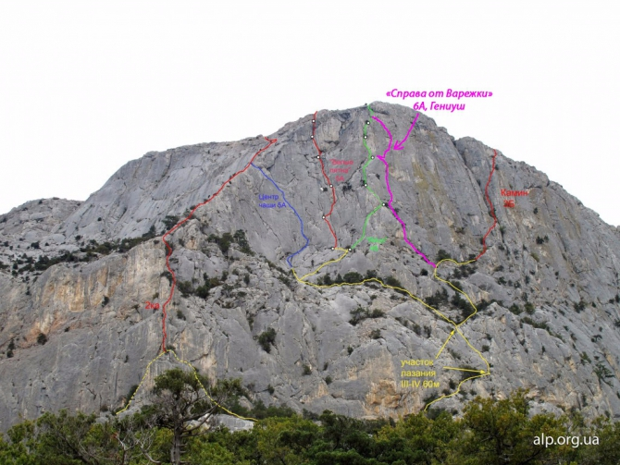](https://www.risk.ru/u/img/185/184085-1200.jpeg)  
**R0-R1.** (35-40м) Начало маршрута в 10 метрах левее от маршрута «Левая Штанина». С полки влево вверх 10м простое лазание, выход на полочку под нависающий камин с травой. По камину вверх 7м на ИТО, затем по наклонному внутреннему углу вверх к большому дереву простое лазание. Тут выход на большую полку, на которой сходятся маршруты слева «Варежка», справа «Левая штанина».  
**R1-R2.** (25-30м) От большого дерева траверс вправо по полке 10м, затем вверх по простым скалам в направлении нависающего разваленного камина. Ориентир вверху слева большой наклонный нависающий внутренний угол. Через нависающий камин выход на косую полочку по большим внутренним углом. Можно организовать станцию. Есть 2 скальных крюка.  
**R2-R3.** (45-50м) По наклонному нависающему внутреннему углу вверх около 30м, есть старый ржавый стоппер. В конце угла небольшой траверс вправо по развальному нависающему рельефу. Тут есть титановый скальный крюк. От крюка вверх к сухому маленькому деревцу. От деревца вверх слегка влево по крутой стенке, один шаг на скайхуке, далее по щели влево вверх, выход на вершину «Варежки». Станция на двух старых шлямбурах.  
**R3-R4.** (25-30м) Ключ маршрута. С вершины «Варежки» вправо вниз спуститься на 2м, траверс вправо 2м, затем вверх 3м на скайхуках к старому шлямбуру. Если откинуться от станции можно увидеть справа в 5 метрах и по высоте в 3 метрах этот шлямбур. От шлямбура на скайхуках ко второму шлямбуру, затем вправо вверх через старый скальный крюк выход на полку в нише. Справа станция на местных скальных крючьях.  
**R4-R5.** (15м) От станции вверх по щели, затем в распоре через разваленный камин. Выход на полочку. Можно собрать станцию на своих точках.  
**R5-R6.** (20м) По несложным скалам чуть вправо, затем влево выход на балкончик, тут маршрут соединяется с маршрутом «Варежка» и далее идет по нему же.  
**R6-R7.** (25-30м) С балкончика по несложным скалам вправо вверх, в направление понижения на яйле. Выход на яйлу.